TUGAS BAB 2 : PENGENALAN C++
PRAKTIKUM ALGORITMA & PEMROGRAMAN 2025 / 2026
Nama | : | Abraham Deo
NIM | : | 2618003
Nama Asistensi | : | Eolia Shalbillah Gadis Suwandi (2318039)
Tujuan Praktikum | : | - Mampu memahami pengertian Algoritma dan Pemrograman dengan menggunakan C++  - Mampu memahami konsep ‘Include’ pada C++  - Mampu memahami bentuk umum dari pemrograman C++  - Mampu memahami variabel dan tipe data pada C++  - Mampu membuat program sederhana dari pemahaman sebelumnya
Alat / bahan | : | - Perangkat lunak: Dev C++.  - Modul Praktikum Algoritma dan Pemrograman 2024.
- Landasan Teori
Bahasa Pemrograman C++ adalah bahasa Pemrograman Komputer Tingkat Tinggi (High Level Language), tapi C++ juga dimungkinkan untuk menulis Bahasa Pemrograman Tinggkat Rendah (Low Level Language) di dalam pengkodingan.
C++ merupakan penyempurnaan dari bahasa pemrograman sebelumnya yaitu bahasa C, oleh Bjarne Stroustrup pada tahun 1980. Awal C++ mempunyai nama yaitu “C with Classes” dan berganti nama menjadi C++ pada tahun 1983. Bjarne Stroustrup membuat bahasa pemrograman C++ dengan tambahan fasilitas, yang sangat berguna pada tahun itu sampai sekarang, yaitu bahasa pemrograman yang mendukung OOP (Object Oriented Programming).
Header dan Fungsi Main. Header adalah tempat kita memasukan library yang ada di c++ ke dalam program, library tersebut berisi deklarasi berbagai fungsi yang dibutuhkan oleh program baik itu sebagai standar Input/Output maupun sebagai syntax.
- Langkah – Langkah Praktikum
- Buka Aplikasi Dev C++.
- Buka Modul Praktikum Algoritma dan Pemrograman.
- Menerapkan dan menjalankan script dari modul.

- Tugas Praktikum ke-1: Menginput Biodata Diri Mahasiswa
- Tampilan Flowchart
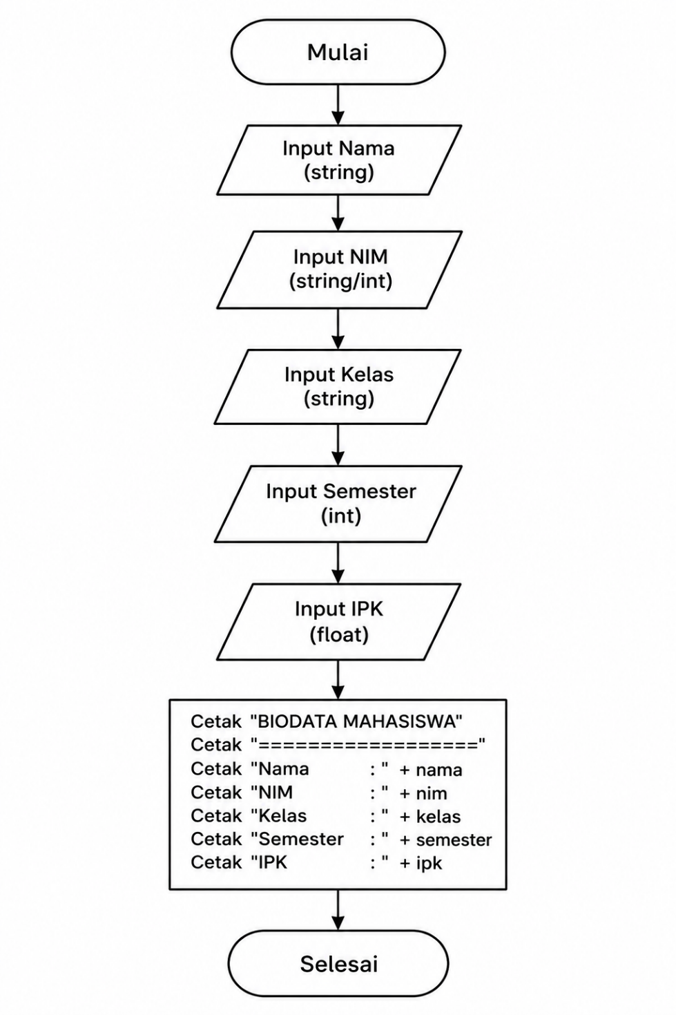
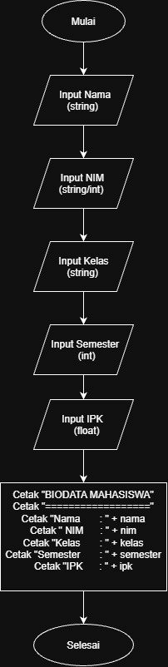
Gambar 2.1 Flowchart biodata diri mahasiswa.
- Source Code
#include <iostream>
#include <string>
using namespace std;

int main() {
string nama, kelas;
int nim, semester;
float ipk;

cout << "PRAKTIKUM ALGORITMA 2025" << endl;
cout << endl;

cout << "Masukan Nama : ";
getline(cin, nama);

cout << "Masukan NIM: ";
cin >> nim;

cout << "Masukan Kelas: ";
cin >> kelas;

cout << "Semester : ";
cin >> semester;

cout << "Masukan IPK : ";
cin >> ipk;

cout << endl;
cout << "BIODATA MAHASISWA" << endl;
cout << "=================" << endl;

cout << "Nama : " << nama << endl;
cout << "NIM : " << nim << endl;
cout << "Kelas : " << kelas << endl;
cout << "Semester : " << semester << endl;
cout << "IPK : " << ipk << endl;

return 0;
}
- Hasil Running
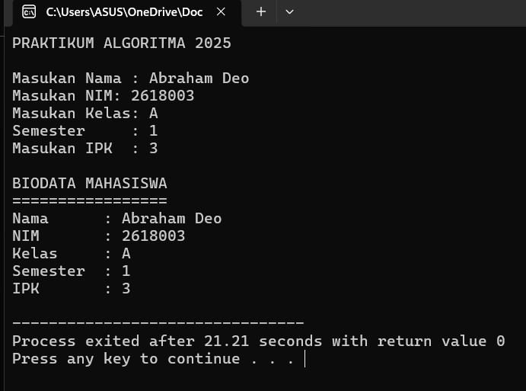
Gambar 2.2 Hasil Running.

- Analisa
Flowchart tersebut menggambarkan algoritma untuk memasukkan dan menampilkan biodata mahasiswa. Proses dimulai dari START, kemudian pengguna diminta memasukkan data berupa nama, NIM, kelas, semester, dan IPK. Setelah semua data dimasukkan, program akan memproses dan menampilkan BIODATA MAHASISWA yang berisi seluruh data tersebut, kemudian proses berakhir pada END. Flowchart ini menggunakan simbol oval sebagai tanda mulai dan selesai, jajar genjang untuk proses input, serta persegi panjang untuk proses menampilkan hasil.

- Kesimpulan
- Pada saat di jalankan, cin>> akan menerima data inputan program dan menyimpan data inputan ke variable x, lalu data yang ada di variable x di tampilkan dengan cout<<
- Pada saat program dijalankan, identifier tersebut akan digunakan untuk menyimpan nilai yang dimasukkan dari keyboard. Dalam C++, proses penyimpanan nilai seperti ini dinyatakan dengan perintah cin (si in). berbeda
dengan perintah cout (si out) yang menggunakan operator <<. Pada perintah
cin operator yang digunakan adalah operator >>.
- Karakter \n adalah digunakan untuk membuat baris baru, lalu \t untuk membuat tab horizontal (jarak), dan \a adalah memberikan bunyi beep.

